CAHIER DES CHARGES RENOVATION CDI SITE MAYER LEGT FELIX MAYER 57150 CREUTZWALD
N° du lot | Descriptif et nombre de produit(s)s souhaité(s) | Image(s) indicative(s) non exhaustive du type de produit souhaité
Pour les espaces de travail des élèves
1 | 10 tables de travail par deux 80x 80cm hauteur standard avec 2 roulettes pour une mobilité et une stabilité aisées couleur grise ( piétement et plateau ) | 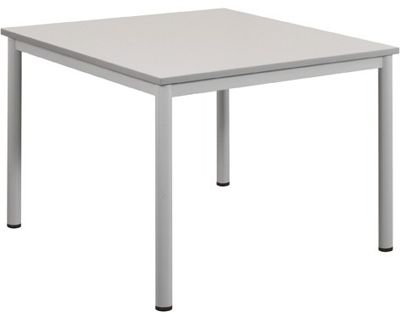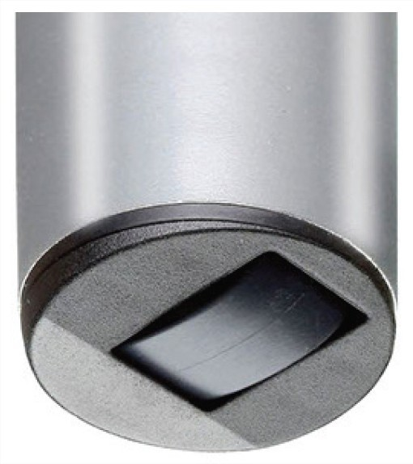
2 | 8 Tables de travail individuelles de 70 x 50 cm ( éventuellement avec deux roulettes comme ci-dessus) | 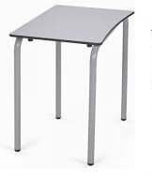
3 | 35 Chaises design piétement gris non chromé ou blanc -assise rouge / blanche / grise / noire NB : Pas d’accoudoirs et empilables par 4 au moins. | 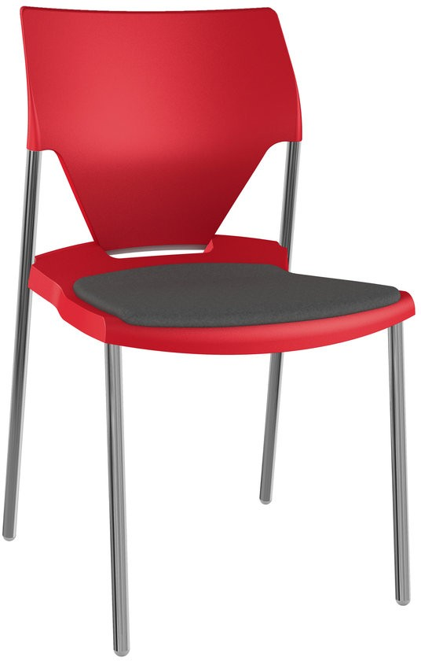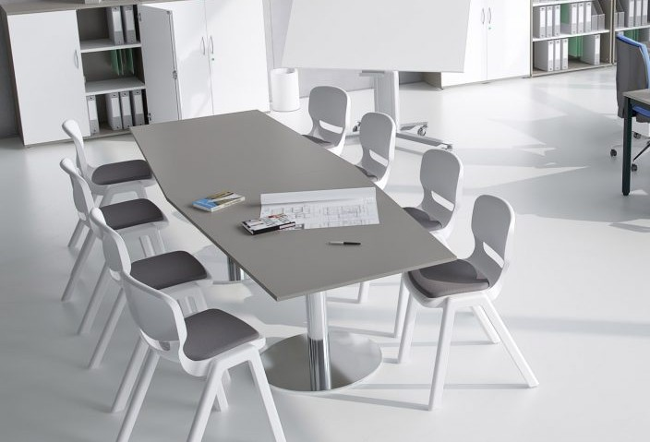
4 | 6 Tables de travail hautes ( 50-60cm de profondeurs x 160-180 cm de largeur hauteur 110-120 cm ) couleur grise (piétement et plateau) | 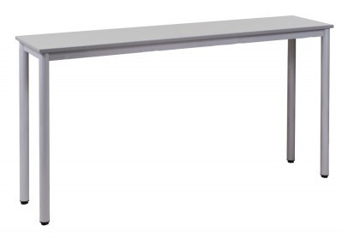

5 | 12 Tabourets hauts (80 cm de hauteur ) design garantie 10 ans piétement gris non chromé assise rouge / grise / taupe | 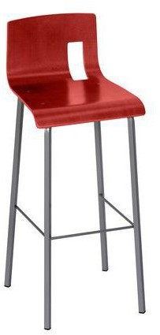
Espaces lecture et périodique
N° du lot | Descriptif et nombre de produit(s)s souhaité(s) | Image(s) indicative(s) non exhaustive du type de produit souhaité
6 | 6 fauteuils (chauffeuse) de lecture (pour l’espace lecture 4 fauteuils -pour l’espace périodique 2 fauteuils) fauteuil design épuré couleur noire – anthracite-gris – rouge-taupe | 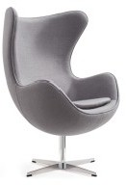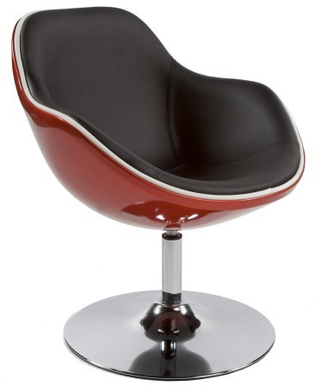
7 | 4 petits meubles étagères à mangas fixes ou à roulettes hauteur 120 max profondeur 20 cm blanc ou gris | 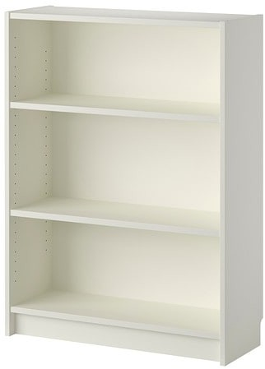
8 | 2 Bacs à bandes dessinées sur roulettes 8 cases couleur grise et /ou blanche | 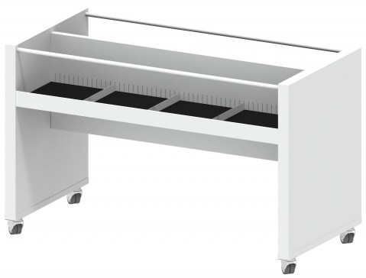

9 | 3 meubles à périodiques 12 cases couleur grise et/ou blanc voire taupe ou rouge ( idéalement à roulettes ) | 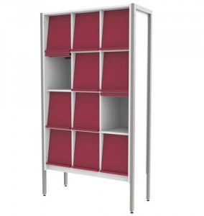
Pour la banque d’accueil des usagers
N° du lot | Descriptif et nombre de produit(s)s souhaité(s) | Image(s) indicative(s) non exhaustive du type de produit souhaité
10 | - 1 banque d’accueil avec deux postes de travail design épuré avec éclairage led Cette banque d’accueil doit permettre d’ alterner les positions de travail haute et basse Maxi 600cm/minimum 450 cm de long avec un retour à droite éventuel profondeur du retour maxi 250 cm . Couleur grise claire ou anthracite/ blanche  /noire/ taupe  (Le réglage éventuel de la hauteur de travail peut -être manuel ou électrique) | 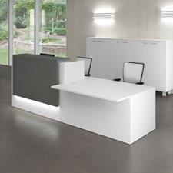  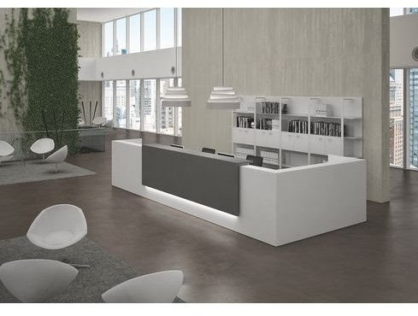

N° du lot | Descriptif et nombre de produit(s)s souhaité(s) | Image(s) indicative(s) non exhaustive du type de produit souhaité
11 | - 1 siège ergonomique assis debout design épuré ( pas de chrome). Réglable en hauteur | 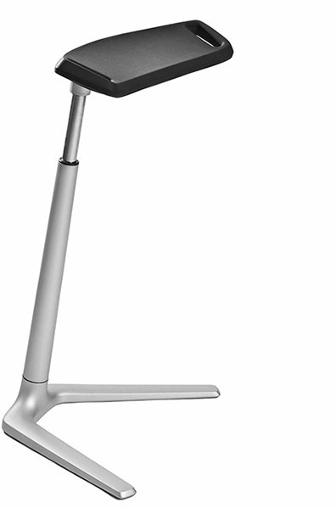
12 | - 1 siège ergonomique à roulette bas réglable en hauteur coloris assorti à la banque de prêt , pas trop clair . | 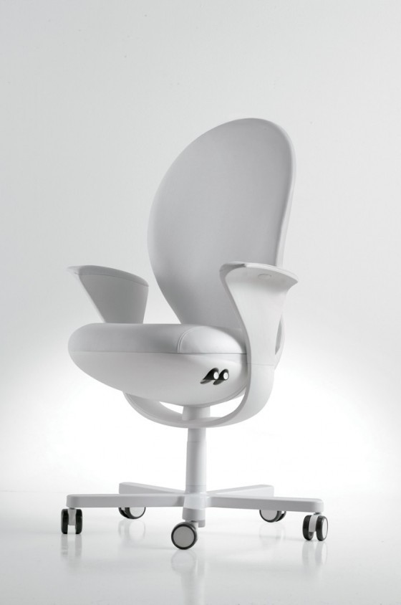
13 | - Armoires de rangements basses avec portes ( coulissantes ou non coulissantes ) hauteur 1,20 maxi (minimum 110cm) profondeur 45-50cm couleur assortie à la banque de prêt ( 4- 4,50 m linéaire environ) NB : Pas de tiroirs avec dossiers suspendus. Le nombre d’armoires devra permettre de couvrir la longueur de la banque de prêt. | 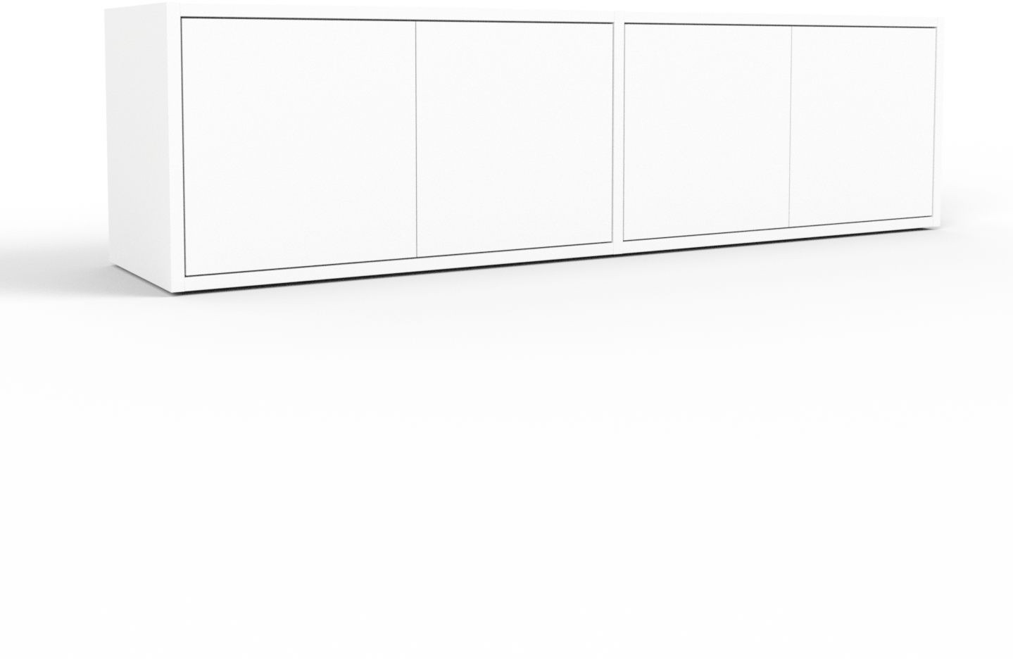
14 | - 1 armoire hauteur (180-200) maxi 1,30 de large assez profonde ( 45 - 50cm ) assortie à la banque d’accueil ( portes coulissantes ou non ) | 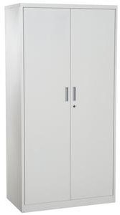

15 | - 2 meubles tiroirs à roulettes ( pas de dossiers suspendus)couleur en adéquation avec la banque d’accueil | 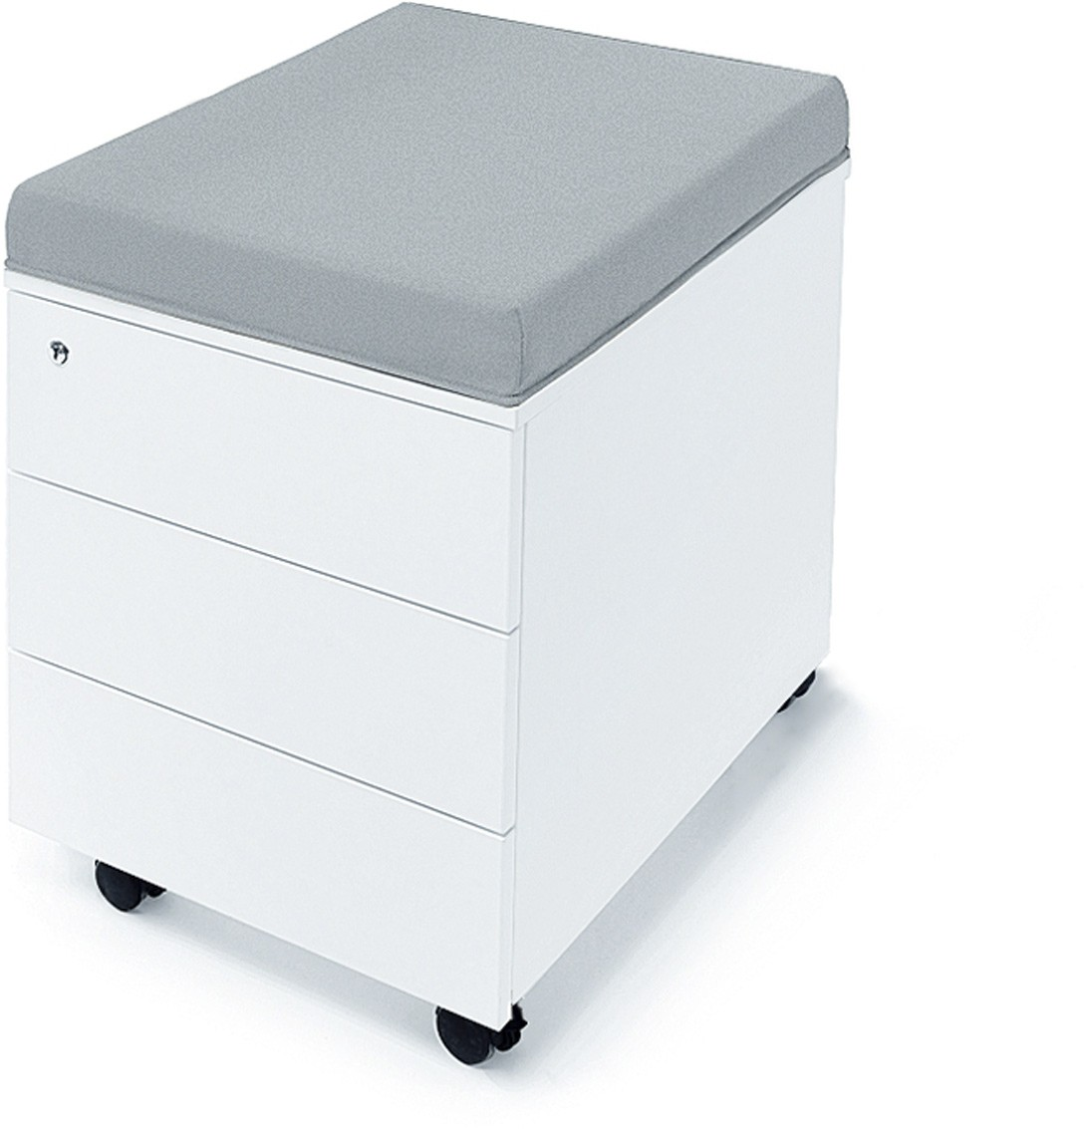
Etagères à livres
Pour l’ensemble des étagères de bibliothèques -
Des étagères solides garantie 10ans minimum couleur grise
Si possible de la même gamme ou esthétiquement de gamme très proche
N° du lot | Descriptif et nombre de produit(s)s souhaité(s) | Image(s) indicative(s) non exhaustive du type de produit souhaité
16 | - Etagères simple face murales pieds réglables avec ou sans fond hauteur 180 minimum- 210 max pour une longueur totale au sol équivalente à 20 m environ. Les étagères seront installées en plusieurs endroits de l’espace en 8 lieux distincts. Profondeur utile des étagères 30 cm minimum.  8 éléments initiaux et le nombre d’étagères complémentaires pour réaliser environ 20 m linéaire au sol en tout.  NB : si la gamme d’étagères proposées le nécessite ( sans joues) prévoir des fils d’arrêt en nombre suffisant par rapport au nombre d’étagères | 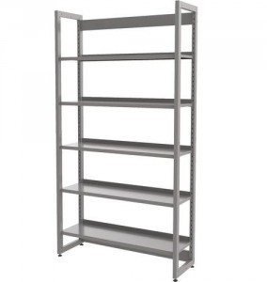

17 | -2 Etagères double-face sur roulettes (éléments initiaux distincts) hauteur 150 cm avec fil d’arrêt en l’absence de joues  Jeux de joues correspondantes (le plus épuré possible) | 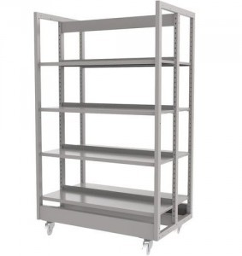
18 | - Etagères grises simple face hauteur 120 pour 12m linéaire au sol profondeur 30 cm maximum ( 25 cm minimum)3 éléments initiaux des éléments complémentaires pour réaliser 12 m au sol  + 6 joues d’habillage si nécessaire selon les modèles ( style épuré)  Pour l’ensemble des étagères et si nécessaire ( en l’absence de joues) prévoir des fils de retenue des livres pour le bord des étagères en nombre correspondant au nombre d’étagères. Pour l’ensemble des étagères prévoir une étagère de finition si le modèle proposé est ouvert. | 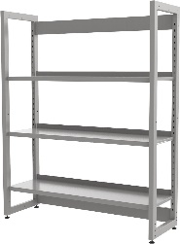
19 | Espace collaboratif  Cloison mobile en verre ( espace entièrement vitré ou semi vitré dont une porte vitrée ) 4,50 m de long hauteur 2, 80 / 3,20 de large + un retour de 110 cm- hauteur 2,70 pour réaliser un espace de travail isolé phonétiquement ( inutile qu’il soit isolé thermiquement)  longueur 450 cm  largeur 320cm dont une porte petit retour de 110 cm à droite | 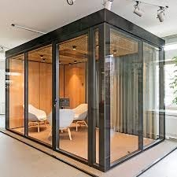

N° du lot | Descriptif et nombre de produit(s)s souhaité(s) | Image(s) indicative(s) non exhaustive du type de produit souhaité
20 | 1 tableau blanc mobile ( 150-200 cm par 120-140 cm environ) | 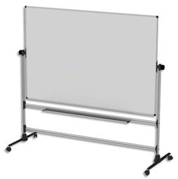
21 | 6 tables pliables 140-160x 80 faible encombrement une fois pliée (couleur gris clair  /foncé -ou blanc) avec deux roulettes au moins pour faciliter les déplacements | 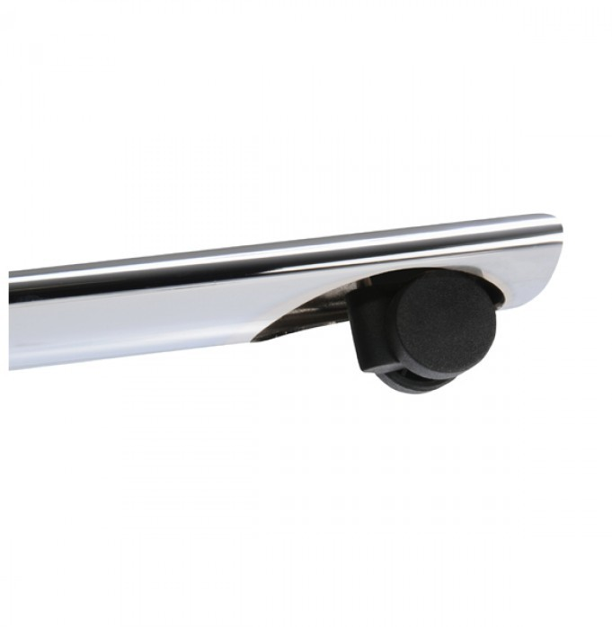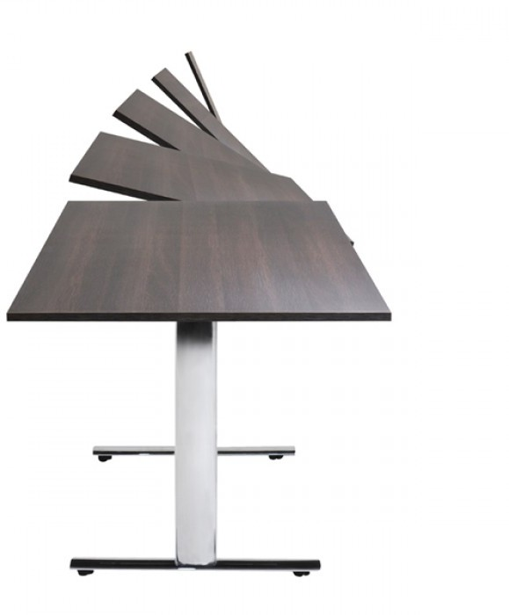
Autre matériel d’aménagement pour le CDI
N° du lot | Descriptif et nombre de produit(s)s souhaité(s) | Image(s) indicative(s) non exhaustive du type de produit souhaité
22 | - Cloisons modulables ( piétement plat au sol ) x 6 hauteur 180 cm environ sur 80- 100 cm de large
23 | - 8 pieds pour grille d’exposition | 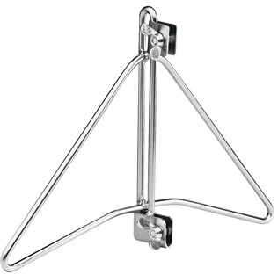

24 | - 2 panneaux d’exposition métallique sur roulettes blanc ou gris pour affichage avec des aimants hauteur max 180 cm largeur 150 maximum et 100 minimum  la panneau peut être plein. | 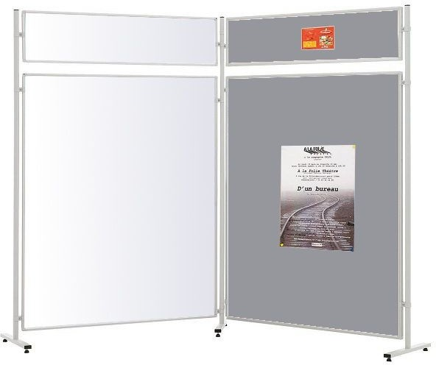
25 | - 2 tours à livres sur roulettes couleur grise ou blanche hauteur de 150 à 180 cm environ | 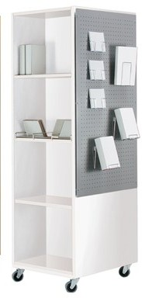
26 | - 2 présentoirs à documents monobloc maxi 1,20 m de haut et maxi 50 -60 de large | 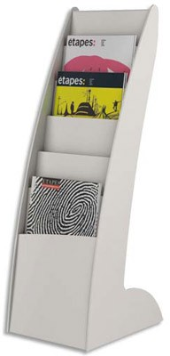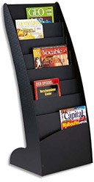
27 | - 30 Chevalets à livre en métal | 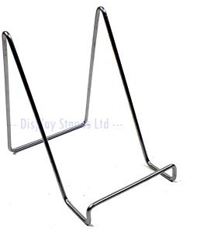
28 | - 50 serre livres en métal | 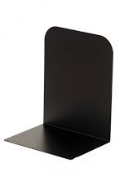

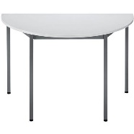
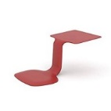
29 | - 1 présentoir à roulettes pour recevoir de 12 à 16 A4 hauteur 180 max | 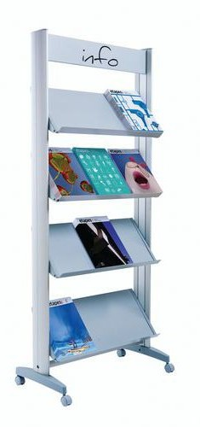
30 | 10 supports pour écrire et travailler sur ordinateur, tablette... couleur rouge -blanche- grise
31 | - 2 tables demi-lune 120 cm x 60 cm blanc ou/et gris
32 | Rangements à tiroir pour bureau empilables et modulable de préférence : nombre équivalent à 30 tiroirs différents | 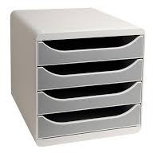
33 | 2 Portes documents muraux pour 6 a4 minimum largeur 30cm sur 50 cm environ | 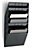
34 | 4 portes documents à poser pour au moins 4 formats A4 chacun | 